宣教實踐

網絡宣教動力的來源及具體運作
溫以諾、黃靖斌
《環球華人宣教學期刊》第五十三期 Vol 1, No 16 (July 2018)
@ www.GlobalMissiology.org

- 前言

主耶穌基督說：「這天國的福音要傳遍天下，對萬民作見證，然後末期才來。」 （馬太福音廿四14）。在主再來之前，每一位基督徒，每一個教會都有責任向萬人作見證傳福音。究竟福音有否傳開呢？福音已傳到什麼地步了呢？根據哥頓康韋爾神學院（Gordon-Conwell Theological Seminary）所製作的 2016 年全球基督教狀況數據指出，目前全世界有 21 億人口仍屬於福音未得之民。在「Joshua Project （約書亞計畫）」（http://legacy.joshuaproject.net/）的資料中進一步提到，全世界共有 17009 個族群，未得之民的族群為 7078 個，約佔百分之 41.6。而全球人口約 74.7 億，未得之民約 31.4 億，約佔百分之 42。

有鑒於此，我們仍须努力傳揚福音，盡心盡力地完成主的大使命。時代的見證人必須瞭解及善用現代人的言語，處身於現實的環境，接觸群眾，見證重生的生活，才能不負所託。今日的基督徒和教會能負起時代的見證，就視乎我們是否肯付上代價。

21 世紀的新媒體時代，更是一個福音宣教的良機。優質的福音信息，通過新媒體，以高度的個性化傳遞給每個人。傳播中互動性的加強，使其呈現更快速的網狀傳播，達到了前所未有的廣度與深度。今天的基督徒需要心意更新而變化，學會
如何真正地擁抱新媒體，並使其為我們所用。心意更新而變化要求基督徒不但改變
外部形式，同時更要改變心態，擁有全新的思維方式。傳統的宣教模式是“點對點”，“人對人”的 P2P 模式。 這受場地和人力資源的限制。新媒體的傳播模式則是 O2O，從線下到線上，再從線上到線下，循環上升，無遠弗屆。此外，網絡到網絡的 N2N 模式更是當下的趨勢。新媒體時代的科技，已經搭建起人與人之間、教會和教會之間的互動通信平台。網絡直播、線上會議、微信群聊等即時的互動形 式，使得教會和全球各地散居的信徒能夠通過一塊小小的屏幕連接在一起，許多過 去心有餘而力不足的事工變為了可能。科技高度發達，為福音的傳播提供了極大的 空間，我們必須突破固有的思維模式，不斷創新。去年是宗教改革 500 週年。宗教改革本身體現的就是對新技術、新媒體高度的重視。500 年前，正是印刷術的應用以及木刻民謠等形式的配合，使得宗教改革的思想得以傳播，影響普羅大眾。

本文皆在簡述網絡宣教動力的來源及具體運作。在此先介定以下數個鑰詞︰

•網際網絡（Internet），是網絡與網絡之間所串連成的龐大網路，這些網絡以一組

標準的網絡 TCP/IP 協定族相連，連接全世界幾十億個裝置，形成邏輯上的單一巨大國際網絡。它是由從地方到全球範圍內幾百萬個私人的、學術界的、企業的和政府的網絡所構成，通過電子，無線和光纖網路技術等等一系列廣泛的技術聯繫在一起。這種將電腦網絡互相聯接在一起的方法可稱作「網絡互聯」，在這基礎上發展出覆蓋全世界的全球性互聯網絡稱網際網絡，即是互相連接一起的網絡。網際網絡
帶有範圍廣泛的資訊資源和服務，例如相互關聯的超文字檔案，還有全球資訊網的

應用，支援電子郵件的基礎設施，對等網絡，檔案分享，以及 IP 電話服務。

•網絡宣教——通過網絡並適應當代網民的特點，向他們傳揚不變的古老福音。
•網絡宣教士——這些人明確地領受來自神的異象，以在網絡上傳福音為己任，不斷地在網絡上通過協作和其它傳遞資訊的方式，來傳遞基督教信仰。

•網上基督徒——利用業餘時間在網上來傳遞基督教的信仰的人。

•宣教動力——舉凡與宣教的動機過程、人事身、工作策略與結果等有關的動態能力及因素。
- 從關係論看宣教動力的來源及分類

溫以諾曾就「宣教動力」的主題撰寫兩篇專文：
- 溫以諾、教會宣教動力的來源、分類及具體運作。《環球華人宣教學期刊》第40 期，2015 年4 月。
- 溫以諾、從關係論反思宣教的動力。《環球華人宣教學期刊》第46期，2016年10月。

宣教動力的來源及分類，有來自三一真神：眾光之父、萬福之源(雅一17) 。但亦有來自裝作光明天使的黑暗權勢(林後十一14) 。由此觀之，宣教動力的來源有正邪之分，其本質有善惡之別，動力彰顯的恩賜有真假不同。亦有榮神益人或絆跌害人之果效各異。故此遇事須慎思明辨，判断須正本思源，否則易生混亂，引至迷失方向，甚至離經叛道，後果堪虞！下圖可供參攷，以防陷入極端、異端之迷困。

圖1 — 從關係論看宣教動力的來源及分類

類別  項目 | 上頭（正）  (約六31-32,38,42; 雅一17) | 下頭（邪）  (約八23)
來 源 | 眾光之父 (约壹一5；雅一16-17) | 說謊人之父 (约八44)
來 源 | 復活的基督(林前十五) | 假裝光明的天使(林後十一14)
來 源 | 得勝的彌賽亞(彌五2-5) | 天空屬靈氣的惡魔(弗六12)
來 源 | 真理的聖靈 (約十六7-15) | 彎曲悖謬的靈 (腓二15)
來 源 | 三一真神 (太三16-17;林後13:14) | 今世的神 (弗二2;約十二31)
本 質 | 善 (羅十二1-2) | 惡 (路八2)
本 質 | 真 ( 約 十六12-15; 約壹 四16) | 假 (王上廿二1-23; 路六26; 太廿四24;  約壹 三24-五3; 約貳 7-11 )
本 質 | 光明之子 (弗 五8-14) | 黑暗之子 (歌一13)
 | 恩典、恩賜  (羅四4; 弗三7; 林前十二8-11) | 假恩典、假恩賜 (太七21-23)
 | 聖靈的果子 (加五22-23) | 情慾的事 (加五19~21)
 | 助人 (林前十二13-14; 弗4:29) | 害人 (太十八6-9)
功 用 | 更豐盛的生命 (約十10) | 偷竊、殺害、毀壞 (約十10)
 | 建立基督的身體 (弗四1-16) | 拆毀基督的身體（林前三17）
 | 擴張神的國度  (太六9-10,廿四14; 彼後三10-13) | 擴張黑暗的權勢:世界、肉體、與魔鬼  (约壹四1-6; 歌一13)
 | 向神盡上本份  (太廿二37-40;羅十三1-7) | 為己眼前利益(路四5-6)
 | 金銀寶石、永恆價值(林前三10-13) | 草禾禾楷、不能久留(林前三10-13)
結 果 | 榮神 (林前十一31; 太五13-16) | 不榮神、羞辱主 (來 六6)
結 果 | 得賞獎 (林後五10) | 被審判 (啟廿11-15)

上圖簡單扼要地，列出宣教動力的來源，有上頭與下頭之分。其本質有真假善惡之別。其功用有助人或害人之異。其結果能榮耀神，又可以羞辱主 的名；得賞獎或被審判。

從關係論看宣教動力具體運作的兩類模式
關係導向模式的宣教，是著重從上而下、先縱後橫地領受神賜恩情，作為基礎及源起。然後既縱又橫地，與人共享神賜恩情。時尚流行的宣教模式，屬方程式(formulaic)、經營式(entrepreneurial) 、 地域性(territorial)、項目式(programmatic) ，可細分為：事工導向的宣教，及經營式導向 (或管理導向managerial)的宣教:
- 事工導向的宣教 (programmatic missions): 隨從世俗化辦事原則及細則，實踐宣教。從事宣教時，沉迷於事工的策劃、推展及醉心於事工的效應。
- 企業/管理導向宣教(managerial/entrepreneurial missions): 隨從世俗化經營/管理式的原則及辦事原則，實踐宣教。從事宣教時，又沉迷於經營/管理的的效應。

正如下圖所示，關係導向模式的宣教與時尚「事工導向的宣教」及「企業/管理導向宣教」模式，非常不同。
圖2 — 三種宣教導向比較圖表

類別  項目 | 時尚流行的宣教模式 |  |  |  | 關係導向宣教模式
類別  項目 | 事工導向宣教 | 企業/管理導向宣教 |  |  | 關係導向宣教模式
構  想  運  作 | -存在論:以人界為重,輕視靈界:神,天使  -巴別塔效應:背棄神旨,為己立名(創十一1-9) |  |  |  | -存在論:神、天使、人;  -敬神益人
構  想  運  作 | -知識論: 持守批判實在論 |  |  |  | -知識論:持守關係實在論
構  想  運  作 | 堅信: 辦事須刻意努力的原則  (effort-optimism),亦重視事工的細則 |  |  | -堅信:  企業管理的原則 | -堅信:  關係的互動、互惠原則
構  想  運  作 | -包裝式:  重視程序及可見效應 |  | -實用主義:可量度的  成功工具主義 |  | -關係網絡:  重視關係性及互動的動力
構  想  運  作 | -單層面: 人界;  -單向度: 橫向 |  | -單層面: 人界;  -單向度: 橫向 |  | -多層面:三界互通;  -多向度:先縱後橫、既縱又橫; -  -多處境:先關係、後事工
構  想  運  作 | -單處境: 事工為重 |  | -多處境: 企業為重 |  | -多層面:三界互通;  -多向度:先縱後橫、既縱又橫; -  -多處境:先關係、後事工
構  想  運  作 | -綜合研究法 |  | -工商管理學 |  | -綜合研究法

由上圖顯示關係導向宣教模式中，其其構思範疇，包括神、天使及人三重境界。故此宣教是多層面而涵蓋互通的三界。宣教的使命、參與宣教事奉者的召命、 宣教事工運作時的能力恩賜‥‥等，都是來自至高無上的三一真神，故屬縱向：從上而下。運作時宣教事奉的動機出自體貼神的心意、順從神的吩咐、使人與神和睦、將榮耀歸與真神‥‥等情，都是先縱後橫、既縱又橫的模式。其詳情細項，均表列於下圖：

圖3 — 從關係論看宣教動力具體運作的兩類模式

類別  項目 | 上頭（正） | 下頭（邪） | 三方面
1) 福音使者(縱) | “但無論是…天上來的使者、若傳福音…”(加一8; 弗六20) |  | 人事(縱)
2) 福音預工  (大誡命) (先縱後橫) | “要愛人如己” (可 十二31-33) | “恨弟兄的，是在黑暗裡”  (約壹二11) | 過程  (先縱後橫)
3) 福音傳播  (大使命…)(先縱後橫) | “所以你們要去…;給他們  施洗…”(太廿八19-20) | “迷惑人的會越來越壞”  (林三13;約貳一7) | 過程  (先縱後橫)
4) 門徒訓練  (大使命…)(既縱又橫) | “使萬民成為我的門徒…”  (太廿八19-20) | “假先知…假師傅, 私自引進陷  害人的異端” (彼後二1) | 過程  (先縱後橫)
5) 教會設立  (神的心意) (既縱又橫) | “我要把我的教會建造在這  磐石上” (太十六18) | “凶惡的豺狼將進入你們中間，  不會顧惜羊群”(徒廿29-30) | 結果  (既縱又橫)
6) 教會增長：  (質、量)(神的欣悅)  (既縱又橫) | “漸漸增長; 神叫他生長”  (弗 四11-17; 林前三6-9) | “陰間的權勢”  (太十六18） | 結果  (既縱又橫)
7) 國度擴張  (永恆終局) (既縱又橫) | 願神的國降臨 (太六10) | 脫離黑暗的權勢…  愛子的國裡 (西一13) | 結果  (既縱又橫)

三、網絡宣教的正向動力與契機

在宣教事工上，動力是非常重要的。網絡宣教能否成功，與我們的動力有關。當我們擁有正確的動力時，網絡宣教就不是難事。

在宣教的事情上，主耶穌給了我們什麼樣的動力呢？使徒行傳第一章記載了耶穌把宣教的工作託付給使徒們。耶穌說：「但聖靈降臨在你們身上，你們就必得著能力，並要在耶路撒冷、猶太全地，和撒瑪利亞，直到全地，作我的見證。」
（徒一 8）滕近輝牧師曾說：「耶穌不是透過十二門徒完成大使命，而是透過聖靈將福音傳遍天下。」所以，不論是我們個人或教會，都需要聖靈的動力來完成福音的工作。若沒有聖靈的能力，傳福音將是非常困難的事！

聖靈的動力可分為兩方面：一、裡面的動力；二、外面的動力。除了強調外在

聖靈的恩賜，我們也別忽略了聖靈內在的動力——聖靈的果子。2

過去的溝通方式以同步模式為主，如見面、通電話等，但因時間有限，空閒 時間不一，所以生活反而容易脫節。網絡令人與人之間能有更緊密的非同步溝通， 這新模式正好解決同步溝通時間不足的問題，更令交流變得多樣化，達到鞏固關係、深化關係、延伸牧養三重效果。生命見證是傳揚福音的重要環節，而最佳的生命見 證，其實就是我們每天面對不同經歷時，如何按聖經的教導行事為人。基督徒的生 命點滴可成為造就或絆倒他人的關鍵。順帶一提的是，基督徒在網上的話語不僅僅 是表達個人意見，更重要的是展露我們裡面的生命。有種說法說，網絡社群媒體是 個人自我表達和欣賞，但基督徒不完全是這樣，當你表明你的信仰之後，你就不僅 僅代表你自己了，你代表著神賜給你的生命代表你的信仰。每個人說話都是一種生 命的流露。

網絡世界為基督徒提供廣大且跨地域的空間，傳揚個人生命見證、福音及牧養 資訊；而受到感動造就的人，也可輕易透過 「讚」 （Like）及「分享」（Share） 將祝福進一步推展到自己的朋友圈及生活圈當中。只要我們願意，聖靈便會與我們 同在，使我得著能力，不論是猶太全地、撒瑪利亞，甚王全世界，都能為主作見證。

除了聖靈的動力，也要有從神而來的宣教的異象。保羅曾說：「我故此沒有違背那從天上來的異象」（徒廿六 19）不僅是保羅，他身邊的提摩太、巴拿巴、
路加、馬可也看見同樣的異象，所以他們能緊密地連結成一個宣教的團隊，拼發出

爆炸的力量；因為異象產生使命，產生凝聚力。何謂異象？異像是：「看見神所看見的，思考神所思想的。」沒有異象，我們仍能做基督徒，在教會服事，但卻很難產生宣教的動力和使命。

向網絡使用者宣教需要多少位網絡宣教士、幾位網上基督徒呢？根據 We Are

Social 網站顯示，截至2018 年1 月，全球人口約76 億，其中約有40 億網絡使用者， 佔了全球人口約百分之 53 （圖4）。 這些網絡使用者分佈在臉書、微信、
WHATSAPP、LINE 等等新媒體裡（圖5）。4使用臉書的網民甚至多過於中國的總人口！若是有千千萬萬個接受了上帝給與的異象，並且受上帝差遣的網絡福音使者， 基督教就可以改變網際網絡的面貌。但目前的情況是，在整個華人基督徒中，網絡 宣教還是一個陌生的新觀念，使用網絡宣教的宣教士屈指可數，網絡教會未被列入 教會的差傳工作中，諸多教會建構的網站，主要還是供內部使用的佈告欄，吸引的 仍是一些基督徒。在公共空間或公共論壇中，基督徒甚少發聲，也很少主動爭取發 聲。然而，在科技日新月異的處境中，我們想要有效為基督作見證，必須就分掌握 新媒體的力量與資源。
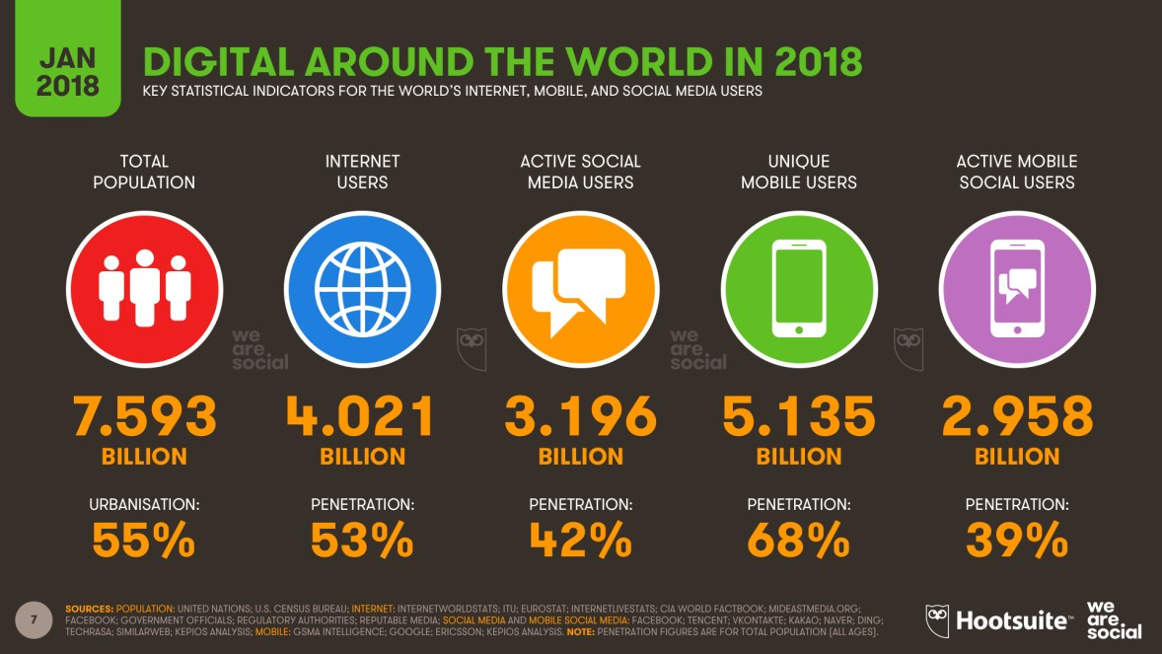

圖4 — 全球人口網絡使用者

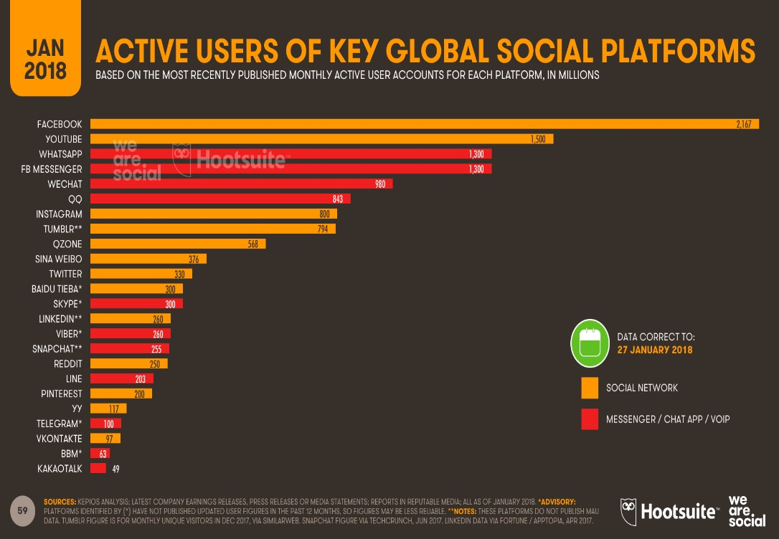

圖5 — 網絡使用者在臉書、微信…等新媒體分佈圖

網絡帶給我們對媒體宣教事工一個全新認識，或者說回歸本質的一個認識，那

就是基督徒是媒體、教會是媒體。宣教成為信徒的生活方式，朋友圈就是你我的牧場。教會和信徒需要探討的不是該不該、能不能的問題，而是在不同時代裡當如何有效使用與發揮的問題。使用網絡宣教的觀念跟約翰福音一章十四節所說的「耶穌道成了肉身，住在我們中間，充充滿滿的有恩典有真理」，是一樣的。人類史上最偉大、最動人、最值得我們效法的傳播模式就是「道成肉身」。耶穌從天上降卑到人間，使我們得以與神和好，恢復連接。因此，我們也應該要進入網絡社群當中， 以生命影響生命，他們在臉書，我們就進入臉書；他們在微信，我們就進入微信！ 我們常聽到「未得之民」這個名詞，但其實，在網絡社群中也有著許許多多的「未得之民」，教會不可視而不見！
數百年前，路德在注釋詩篇中的一句名言時說：「上帝不是要我們在我們的朋友中掌權，不是在玫瑰花中、百合花中掌權，而是在荊棘中、在仇敵中掌權。由此看來，凡要服事上帝，跟從基督的人一定要遭遇苦難，正如基督自己說：『在世界你們有苦難，在我裡面有平安。』這是上帝所命定的，無法改變。你要在你的仇敵中掌權。凡生活在基督國度中的人沒有不受痛苦的。有人要想在朋友中生活，坐在百合花、玫瑰花中享受安逸，不願與惡人共同來往，只願與聖徒來往；這樣的人不是基督徒。」5 基督徒在網絡上說話，就是要在荊棘中在仇敵中掌權，為主耶穌基督贏得人心，特別是贏得網絡上的未得之民（圖六）。網絡宣教，是上帝為我們打開的福音進入福音未及之地的一扇門。

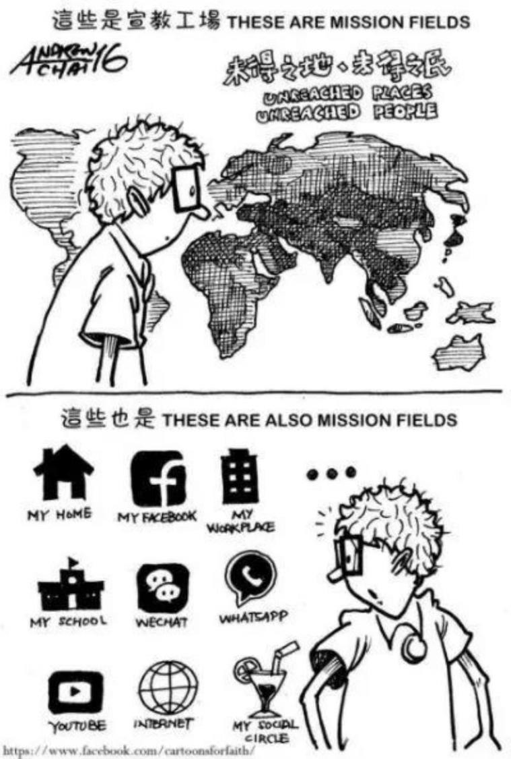

圖六 — 網絡宣教: 贏得網絡上的未得之民

網絡宣教的負向動力與挑戰

宣教動力的來源有來自真理的聖靈、眾光之父、得勝的彌賽亞、三一真神， 但亦有來自裝作光明天使的黑暗權勢，其來源來自說謊人之父、假裝光明的天使、天空屬靈氣的惡魔、彎曲悖謬的靈。由此看來，宣教動力的來源有正邪之分，其本質有善惡之別，動力的彰顯有真假不同，亦有榮神益人或絆跌害人之果效各異。7

7 溫以諾。2015。從關係論反思宣教的動力。《環球華人宣教學期刊》第 46 期，10 月。
當我們有心要服事主時，一定會面對困難與爭戰，因為仇敵不願我們單純的

心事奉神。仇敵的詭計就是攻擊和傷害；仇敵的本質是偷竊、殺害、毀壞（約十

10 上）。 近年來，異端中的邪教東方閃電（又稱全能神教會）在網路上的宣傳相

當積極。東閃去年至少就有超過 14 個宣傳網站；三個英文網站；一個韓文網站。在 FB 上，就有超過 60 個東閃社團，17 個偽裝是基督教。除了異端邪說，因網絡產生的文化轉變亦為網絡宣教帶來至少下列十大挑戰：
- 網絡犯罪：詐騙、煽動犯罪、著作權
- 網絡霸凌：謾罵、肉搜、人身攻擊、恐嚇、毀謗
- 網絡色情：性氾濫、一夜情、網絡援交、產擬愛情
- 遊戲成癮：暴力內容、爭競晉級、靈界黑暗勢力
- 網絡法律：網絡無法無天、資安問題、網絡駭客
- 網絡謠言：八卦、斷章取義、衝突對立
- 濫用民意：網絡民粹、人權無限上綱
- 集體行動：網絡自殺、暴力組織
- 媒體邊緣化：議題狹隘、缺乏國際觀
- 網絡宅文化：宅男腐女、跟現實世界脫節、角色扮演

弗蒙特州香蒲蘭學院（CHAMPLAIN COLLEGE）媒體、社會與倫理講師雪瑞. 凱西在她 2006 年的博士論文中說：「新科技，像當年的印刷術，以及今天的網絡， 帶來了極大量的文化轉變。它對宗教的挑戰是無與倫比的。因科技所產生的文化轉變，也改變了人們對上帝的看法。這個改變會如何發展仍有得分解。」網絡文化帶來不少危機和挑戰，但是，如果教會與機構能找出方法，這又何嘗不會成為一個前所未有的契機呢？
在網絡中雖有各樣污穢負面的信息充斥其中撒旦在拼命借著網絡來使人陷入 各樣私慾和敗壞中，但是作為光明之子的神的兒女不應退縮，反而應該勇敢去與撒 旦爭戰，透過網絡傳播能帶給人生命、盼望和安慰的信仰內涵，為主贏得更多靈魂。基督徒傳福音的方式勢必被迫改變。幸好，回到聖經來看，情勢沒有那麼悲觀，因 為「新酒裝在新皮袋」是耶穌的教導，可見，耶穌才是文化的主導者。隨著馬丁路 得改教 500 年的歷史軌跡來看，信仰一直都絕處逢生，我們有理由相信，信仰會在網絡環境產生新的呈現方式，關鍵在於，我們能不能在跟世界對話的同時，巧妙地避開網絡陷阱。

網絡宣教動力具體運作的模式

網絡宣教是以關係為導向，是著重從上而下、先縱後橫地領受神賜恩情，作為基礎及源起。然後既縱又橫地與人共享神賜恩情。關係導向的網絡宣教，其構思範疇包括神、天使及人三重境界。網絡宣教的使命、參與網絡宣教事奉者的召命、宣教事工運作時的能力恩賜等等，皆來自至高無上的三一真神，故屬縱向：從上而下。運作時宣教事奉的動機出自體貼神的心意、順服神的吩咐、使人與神和睦、將榮耀歸與真神等等，都是先縱後橫、既縱又橫的模式。9

四、網絡宣教的做法
研究顯示，網絡傳福音是極為有效的方式。在美國，70 多個基督徒組織聯合成立一個網站——「jesus.net」讓人 24 小時都能找到耶穌，不但能線上決志，還能讓使用者線上配對，互相為對方禱告。自 2011 至 2018 年 6 月為止，該網站瀏覽人
次超過 1 億 2 千萬人次，而決志者高達 1 千 6 百萬人！（圖四）該網站透過四個步驟，即：Access（接近）、Know（瞭解）、Grow（成長）、Share（分享），將網友帶入基督的身體。（圖五）

圖四 — 互聯網的環球應用及效應
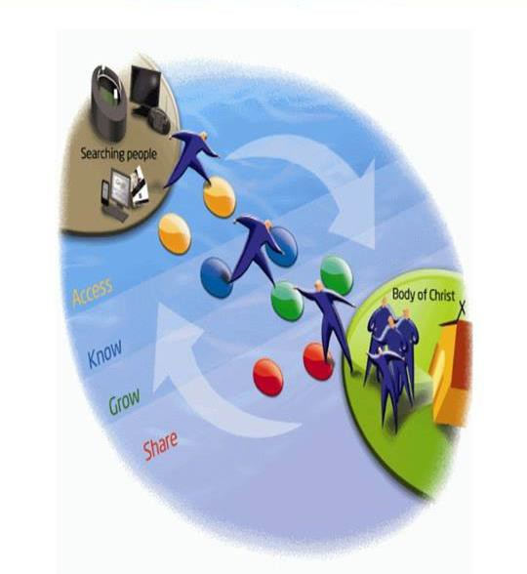

圖五 —將網友帶入基督的身體

此外，網絡傳福音也可以培養造就真正的基督徒。根據全球媒體宣教事工

（Global Media Outreach，GMO）研究顯示，半數以上通過網路決志信主的基督徒在他的生活中會向他人分享見證他們的信仰。在這些調查問卷中，百分之 51 的人回
答說，他們對別人分享見證自己的信仰超過三次，百分之 37 的人說他們至少做過一兩次見證和分享。這一項研究，是基於對全球超過十萬人的調查作出結論的。全球媒體宣教事工學園傳道會一個全球性的事工，他們在網路上，透過「誰是真正的耶穌」（WhoisJesus-Really.com）和「在基督裏成長」（GrowinginChrist.com）等網站傳播福音。這項事工在全球範圍內擁有超過 5500 名網路宣教士，他們通過電子郵件回覆和解答慕道友的問題。這個以美國矽谷為本部的全球性事工，不但在網路上傳揚福音，而且也通過網路進行門徒培訓。網絡正在改變世界，上帝也正透過網絡來改變人的生命！

另一個成功的案例是由生命教會（ Lifechurch）開創的《聖經》軟體 You

Version 專門通過手機應用程式（APP）推廣各種版本的《聖經》和各類不同的讀經計劃，鼓勵網民多多讀經。他們有團隊、資金和技術的優勢，但是他們對如何和華 人社區推廣沒有經驗。那時基督百科網的同工通過網絡的方法奎全世界華人基督徒 中招募志工，參與對《聖經》軟體 You Version 的漢代（簡體字和正體字），將華人喜歡的讀經計劃和《聖經》譯本推到這平台。他們甚至成立優訓網通過各種渠道， 將漢化版《聖經》軟體 You Version 送到更多華人手中。目前，這套軟體在全球的下載次數已經將近一億！這對從事網絡宣教者而言是極大的激勵！
我於馬來西亞基督教衛理公會砂拉越華人年議會資訊傳播部服事 15 年餘。這部門主要的工作是媒體宣教。我們使用多次多方多元創意的呈現主式表達信仰的觀點，我們的佈道策略是製造很多人工魚礁在網絡裡。在海裡製作魚能休息的地方， 不是單點的個人傳道，而是製造環境與生態，讓人喜歡聚在這裡，進而希望他繼續生活在這裡，這是福音預工。
資訊傳播部也經營社群關係，與網民互動溝通，藉著舉辦活動，把人從虛擬 帶到現實。所以，我們不只有網絡上的互動，我們有園遊會、講座、演唱會、電影 會等活動，目的是讓參加者更靠近我們，當我們有呼召的時候就可以收割，最後把 決志者的資料交給教會，讓他們加入教會。這叫做實進入虛，虛進入實，實中有虛， 虛中有實，最後就變成：虛就是實，實就是虛。虛實整合的教會就是有牆教會與無牆教會充分連接，最終就能促進教會增長和國度的擴張，引領人歸向神，完成大使命。
綜合以上的論述來看，我非常確信一件事，那就是教會非做網絡宣教不可，

因為：
- 世界的萬民都在手機裡
- 世界最大決戰點在新媒體裡三、新媒體協助傳福音更有果效
- 教會要做新媒體世界的牧者和守門人五、新媒體教會是年輕人的平台
- 六、教會今天不做新媒體明天就會後悔

五、網絡宣教的策略
差派網絡宣教士的教會或機構，可學習耶穌當年把他的門徒兩個、兩個地派出去一樣。網絡宣教士最好也以小組的方式差派出去，有夥伴同行。不過，派出網絡宣教士不一定需要把他們派到工場去，他們可以留在本地或辦公室，只要家中或辦公室有一台可連上網絡的電腦就行了。一位網絡宣教士無需離開原居地，而是身在原地，通過網絡，進入任何他想進入的國家。若欲接觸自己面對的宣教對象，亦可通過兩個途徑解決：一是通過視頻和網絡電話等通訊渠道，與網友面對面交流； 二是在適當的時機到工場去探望他們，並將他們介紹給當地的教會。據悉，遠東福音會廣播公司經常會安排節目主持人前往中國內地探訪節目聽友，對聽友面對面交流。
另一個重要的策略是要合作。內容上的合作非常重要，偌大的網絡世界中，

基督教的各方面資源都應該讓全世界都知道，例如：基督教關於子女的教育、夫妻關係的看法、對環境問題的觀點、對同性戀族群的關注等等，我們都應該有系統的深入地向世界傳達，在公共的平台中，基督耶穌的聲音都應該被聽到。
我所服侍的單位從事媒體宣教工作，十多年來都缺乏專業人才生產足夠使用的網絡文章、廣播及視頻，因此我必須連結那些已走在前頭的福音機構，尋求彼等支援。感謝主，絕大部分的福音機構皆樂意與我們共享資源，無償提供任何可提供予我們的資源，其中大部分來自台灣，少部分來自香港和西馬來西亞的機構，如： 宇宙光全人關懷機構、佳音電台、IC 之音、救恩之聲、校園團契出版社、台北遠東福音會(以上機構來自台灣)、香港真證傳播，以及大馬文橋出版社。透過連結與合作，上述機構所精心製作的節目多了一個傳播的平台和管道，以致好節目能一魚多吃，使更多人獲得益處，這真是三贏的局面啊！

六、回應呼召成為網絡宣教士
成為一位網絡宣教士，必須要有來自主的清楚呼召，知道自己進入網絡不是為了自己，也不是為了個人的興趣，更不是休閒，而是為了真王而打那美好的仗。網絡宣教士將與網友交流視為每一天要作的工作，並且知道這樣的工仍絕對不是一天兩天就可以完成的。這是一個長期的任務，或者說是一生之久的任務，這是每一位被神呼召的網絡宣教士必須清楚的。
網絡宣教工作一定要由門徒來完成，因為唯有主的門徒才能建立教會。門徒是誰？希臘原文是 DISCIPULUS，是學徒、弟子。每個基督徒都是耶穌的學徒、弟
子，跟隨師傅耶穌學習衪所傳授給我們的一切功夫。跟隨耶穌的門徒相信自己所信

的上帝是「使無變有」、「死裡復活」的真神。門徒願意付出代價，天天背起十字 架來跟隨主。世界上最大的福音禾場轉移到以億計的網絡上，新媒體上，生命不再 虛擬，傳道變成實體，真正的屬靈爭戰在線上爆發，線下發生。期盼眾教會及弟兄 姊妹願意回應神，成為翻轉新媒體、完成大使命的網絡宣教士。不過，在談到使用 網絡從事宣教或傳福音工作時，我首先要提醒網絡宣教士或網上基督徒查驗自己， 網絡是不是讓我們遠離了神的呼召對你生命的旨意和計劃？如果我們甚少研讀聖經， 極少與神獨處交通，那將失去以聖經為根基的世界觀。而要解決這個問題，除了在 時間管理的層次上著手以外，迷戀網絡的弟兄姊妹也需要從聖經中找到內心深處的 歸宿。

七、結語

網絡是上帝送給傳福音者最好的禮物，它也給宣教大業開闢了新領域：網絡 宣教。一台電腦，或一台手機在手，無需出門，彈指之間，就可以將福音傳播出去。盼望更多 華人教會和機構能把握網絡優勢，走入無邊無際的網海水深處，將福音傳 給萬民。
參考書目

溫以諾。2015。〈從關係論反思宣教的動力〉。《環球華人宣教學期刊》第 46 期，
10 月。
汪琪、鍾蔚文。《第二代媒介——傳播革命之後》。台北：東華書局，1998。恩格。《當代教會傳播》。台北：中華福音神學院出版社，1986。
安平、范學德、范致行、杰瑞、瑾心、劉舒毅、理志勇、喜善、亞比該、鍾音。
《基督失如何使用新媒體》。美國：普世佳音新媒體傳播機構，2016。
安平、陳宗清、崔約瑟、杰瑞、李晉馬麗、李良達、林意玲、王怡、小約翰、漁夫。
《教會如何使用新媒體》。美國：普世佳音新媒體傳播機構，2016。
范學德。2008。〈網絡宣教——當代宣教新領域〉。《大使命》雙月刊第 76 期，
10 月。
李弦遠。2013。〈網絡傳福音面對的危機與應變〉。《今日華人教會》，8 月。黃彼得等。《宣教的異象與使命》。台北：中國信徒佈道會台灣分會，1996。
《資訊時代》台北：曠野雜誌社，1998。

溫以諾、從關係論反思宣教的動力。《環球華人宣教學期刊》第46期，2016年10月
改編自”教會宣教動力的來源、分類及具體運作”《環球華人宣教學期刊》第40期，2015年4月
溫以諾《恩情神學：跨科際研究與應用》．天道「徒．書館 eLibrary」2016:68.
即「境界神學論」，參溫以諾、《中色神學綱要》加拿大恩福協會(1999:第七章)
周神助，〈宣教與動力〉，《宣教的異象與使命》（台北：中國信徒佈道會台灣分會，1996），55–56。
參考網頁：https://wearesocial.com/sg/blog/2018/01/global-digital-report-2018
「你要在你仇敵中掌權」詩一一零。
蔡頌輝宣教士之畫。
漁夫。互聯網是否敲響了教會的警鐘？《舉目》http://behold.oc.org/?p=28170
溫以諾。2015。從關係論反思宣教的動力。《環球華人宣教學期刊》第 46 期，10 月。

